|  |
| --- |
|  |
|  |
| **Manual Clube de Vantagens Cinépolis**  **Bomboniere**  **BRA-MAN-FID-BOMB- 00** | |

**CINÉPOLIS**

**Revisão:** 10 de maio de 2018.

Toda a informação contida neste documento é confidencial e é uma fonte de informação para a operação dos processos administrativos, operativos e de suporte de Cinépolis (incluindo a qualquer de suas empresas afiliadas e/ou subsidiarias, ou a aquelas que de tempo em tempo formem parte do Grupo Cinépolis). Portanto, fica estritamente proibida a publicação, divulgação e utilização de seu conteúdo por qualquer meio, para fins próprios ou de terceiros não autorizados e sem o consentimento expresso e por escrito de Cinépolis.

**Folha de Assinaturas**

|  |
| --- |
| **Elaboração:** |
| **Daniele Endler** |
| Daniele Endler |
| Consultora de Processos Scanton |
|  |
| **Validação:** |
| **Yruana Poulidis** |
| Yruana Poulidis |
| Área CRM |

# Descrição do Processo

O sistema Vista é uma ferramenta de uso Operativo no qual contempla módulos para fim de vendas, rotinas administrativas, extração de relatórios, inventário e programação.

Trataremos neste documento a respeito das atividades ligadas a técnica de venda.

# Técnica de venda

|  |
| --- |
| 1. Dizer: “Bom dia, tarde ou noite. Bem vindo(a) a Cinépolis”, fazendo contato visual com cliente e sorrindo.  **D:\SAAG\Cinépolis\Tradicional\Supervisión\Guías Operativas\TV\Fotos\Listas\DSC01712ll.png** |
| **NOTA:** Caso não haja sistema para cobrar com cartão de crédito ou débito, dizer: “No momento Sr(a), só estamos aceitando pagamento em dinheiro.”.  2. Dizer: “CPF na nota Sr(a)? Se sim, digitar o CPF do cliente no sistema:    **NOTA:** Válido apenas para o estado de SP. | |
|  |

# 

# Cliente já Cadastrado

1. Dizer: “Por favor, diga-me seu CPF para informar as promoções vigentes”:

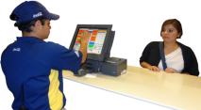

2. Clicar no botão **Fidelidade**:

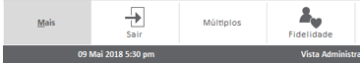

3. Digitar o CPF do cliente no campo correspondente e depois clicar na tecla **Enter:**

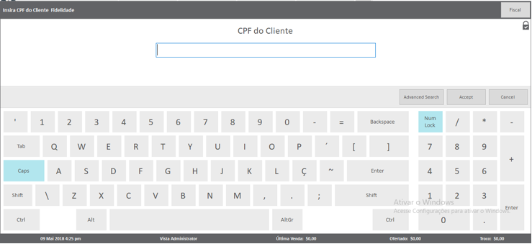

4. Abrirá uma nova tela onde o Cinepolito deve clicar no botão correspondente da promoção do dia clicando no botão **Comprar** e **Sair.**

Ao lado direito da tela de pedido, constará o ítem promocional selecionado. Clicar no símbolo **Vista:**

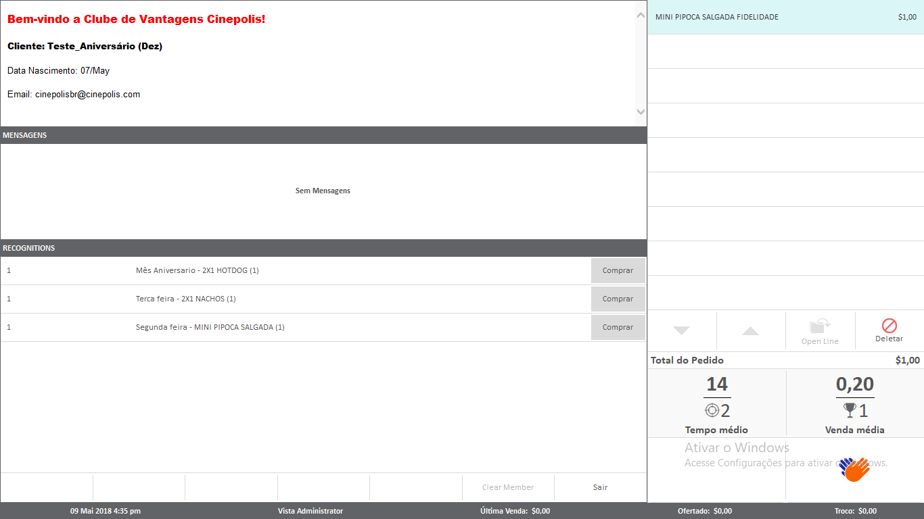

**NOTA:** Se o cliente estiver na Bomboniere aparecerá somente as promoções relacionadas à Bomboniere.

5. Caso o cliente tenha interesse em excluir um ítem, o Operador deve clicar em **Deletar.** Caso o cliente tenha interesse em excluir o pedido, o Operador deve clicar em **Abortar.** Em ambas operações, o sistema pedirá a senha de um responsável pelo turno para liberação:

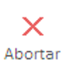

6. Vender outros produtos, caso seja do interesse do cliente. Seguir o procedimento descrito no Guia Rápido Técnicas de Venda (maximização). Clicar no símbolo Vista para dar seguimento ao pedido:



7. Clicar no símbolo Vista para ir a tela de pagamento. Se for em dinheiro, digitar o valor recebido para o sistema indicar o troco que deve ser devolvido ao cliente. Em seguida, clicar no símbolo Vista novamente para finalizar a compra e emitir o cupom fiscal (contendo o item promocional do Clube de Vantagens Cinépolis e itens normais, caso o cliente tenha solicitado):

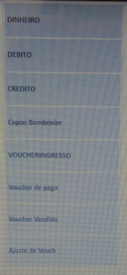

8. Entregar o produto e o Cupom Fiscal, dizendo: “Sr(a), seu cupom fiscal:





**Nota:** Na tentativa de incluir mais de um ítem por CPF, o sistema mostrará uma mensagem de erro.

9. Despedir-se do cliente, dizendo: “Obrigada, Divirta(m)-se” fazendo contato visual com o cliente e sorrindo:

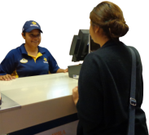

**Itens Promocionais**

2x1

hot-dog

**MÊS ANIVERSÁRIO**



**Para usufruir deste benefício, é necessário aguardar 24 hrs após o cadastro prévio e apresentar seu RG na Bomboniere.**

Importante que o cliente realize o cadastro completo no site para se beneficiar deste ítem promocional.

**.**

2x1

nachos

**TERÇA-FEIRA**



**Considerações Importantes**

* Cliente estrangeiro tem direito ao Clube de Vantagens Cinépolis desde que apresente o CPF para cadastro;
* O cadastro prévio realizado na Bomboniere dá o direito do cliente de se beneficiar do Clube de Vantagens Cinépolis;
* Cliente aniversariante do mês usufruirá do item exclusivo após 24 horas contados a partir do cadastro prévio;
* Para finalizar o cadastro e obter acesso ao Termo de Adesão e ao Contrato de Confidencialidade, o cliente deve acessar o site da Cinépolis;
* Não será possível realizar o cadastro no ATM para se beneficiar do Clube de Vantagens Cinépolis;
* Colaboradores da empresa terá condições de usufruir do Clube de Vantagens Cinépolis.